ARRANJO POPULACIONAL DE FRONTEIRA
ENTRE FOZ DO IGUAÇU/BRASIL E CIUDAD DEL ESTE/PARAGUAI

Bruno Gomes de Araújo

Resumo

A fragmentação entre o local de moradia e o local de trabalho nos centros urbanos respondem à uma nova organização mundial do trabalho, dando origem a distintos arranjos populacionais no território. O arranjo populacional fronteiriço entre Foz Iguaçu/Brasil - Ciudad del Este/Paraguai é o maior entre as extensões de fronteira do Brasil, e decorre dos deslocamentos pendulares que exercem fundamental importância na ampliação e manutenção da integração econômica e cultural no MERCOSUL. Nosso estudo objetiva produzir uma caracterização da dinâmica de fronteira do Brasil/Paraguai a partir do fenômeno do arranjo populacional, considerando o crescimento e intensificação das relações econômicas entre ambos. Para isso, utilizamos a modelagem de dados apresentada pelo IBGE (2015) sobre deslocamento populacional decorrentes de atividades como estudos, trabalho e principalmente comerciais.

Palavras-chave: Arranjo Populacional, Brasil, Paraguai.

Introdução

Os arranjos populacionais de fronteira são produtos da integração territorial expressa em dimensões e níveis que passam pela articulação espacial mediante processos de reconfiguração, complementariedade e cooperação técnica. A relação entre Paraguai e Brasil reafirma que solidariedade dos lugares está intensificada pela interdependência que desmonta as tradicionais relações horizontais e como a existência de relações horizontais, não-hierárquicas, de complementariedade e cooperação como é o caso dos produtos chineses que canalizados no Brasil através do Paraguai, que estimula o fluxo populacional significativo na área de fronteira entre Foz do Iguaçu e Ciudade del Este. A cooperação técnica entre essas duas cidades gêmeas, tem na Usina Binacional de Itaipu sua mais categórica expressão, sendo um objeto técnico forjado para promover não só a exploração dos recursos energéticos do Rio Paraná, mas também como elemento de integração regional da América do Sul.
O arranjo populacional na área de fronteira é impulsionado assim, pela formação de redes polarizadas em grande parte motivado pela dissimetria espacial do que se refere a oferta de bens e serviços, o que gera uma constante migração periódica um número cada vez maior de pessoas que se deslocam de seu município e atravessam a faixa de fronteira em busca de mercadorias e serviços como educação, trabalho entre outros. Sendo assim a composição e diferenciação técnica do espaço é um elemento importante para entender a formação dos arranjos populacionais entre Foz do Iguaçu e Ciudad del Este, o qual segundo a pesquisa realizada pela IBGE sobre Arranjos Populacional e Concentrações urbanas no Brasil, destaca que o arranjo entre Brasil e Paraguai o maior de toda faixa de fronteira com fluxo de 674.669 habitantes. A dinâmica do arranjo populacional no espaço fronteiriço demanda uma expressiva infraestrutura técnica de monitoramento fiscal que trabalhe para garantir a normatização e controle aduaneiro do fluxo de mercadorias, além disso é percebido que fragmentação crescente entre o local de moradia e o local de trabalho associado aos arranjos populacionais tem gerado um processo de reconfiguração espacial como a periurbanização e a expansão reticular demonstrando que a dinâmica dos arranjos interferem no processo de organização do espaço urbano.

1 Dimensões econômicas da integração territorial entre Paraguai e Brasil

Historicamente a distribuição dos níveis de integração territorial de uma determinada região refletida no sistema urbano brasileiro, era caracterizada pela identificação das centralidades dos núcleos urbanos em relação as cidades que orbitam em torno de sua região de influência. A maioria dos estudos sobre rede urbana desenvolvidos pelo IBGE acerca das regiões funcionais em 1966, 1978, 1993 e 2007, reconheceram as diferentes dinâmicas e morfologias das redes urbanas, mediante a delimitação de áreas polarizadas pela oferta de serviços assim como as decisões de ordem administrativa. Os últimos estudos do IBGE, apontaram permanências e modificações na estrutura da rede urbana brasileira no início do século XXI, como a existência de relações horizontais, não-hierárquicas, de complementariedade e cooperação, isto é, a articulação da rede urbana para além das relações de dependência, com o aumento da interdependência entre os centros urbanos.
A metodologia do IBGE (2007) classificou apenas os centros de comando que se encontram no interior dos limites do território nacional. Assim, foi construída uma matriz de influência de cidades onde não se privilegiou a sinergia entre as cidades de fronteira, visto que, o estudo objetivava gerar informações que atendesse ao planejamento estatal e as decisões quanto à localização das atividades econômicas de produção e consumo privado e coletivo nacionais. A exclusividade desses estudos focalizando as interações urbanas dentro do território brasileiro, é a razão pela qual não foram contemplados os relacionamentos que se estabelecem entre centros urbanos nas regiões de fronteira.
No Brasil as dinâmicas nas cidades de fronteiras assumem pouco destaque nos estudos sobre a rede urbana, no entanto, a introdução de novas tecnologias, as alterações nas redes técnicas e o aprofundamento da globalização da economia, demandou uma análise mais abrangente, como também, uma atualização no quadro das cidades brasileiras que mantém relações de complementaridade nas zonas de fronteira.

A arquitetura clássica da rede urbana brasileira desenhada como uma hierarquia de fluxos, não dá mais conta de entender a complexidade das relações que se estabelecem entre os centros urbanos, visto que, as relações horizontais ganham cada vez mais importância na explicação da divisão do trabalho no mundo globalizado. O comércio entre países impacta a rede urbana nacional recriando, ainda que desigualmente, novas formas e novas dinâmicas, acentuando em maior ou menor grau os níveis de inserção de cidades estrangeiras nas articulações entre centros urbanos em outros países, delineando assim novas áreas de influência numa escala global e regional.
A reestruturação da rede urbana sob uma perspectiva global é vista no entrelaço das complexas redes geográficas na qual cada centro, por menor influência que exerça, interage, participando dos circuitos espaciais de produção (Santos, 1988), produzindo, distribuindo ou apenas consumindo bens, serviços e informações, que crescentemente circulam por meio de efetiva grandes corporações.
A exemplo disso, a rede urbana paranaense na região oeste do estado apresenta dinâmicas de fronteira bastante significativas, contribuindo para ocupar segundo a metodologia da Região de Influência de Cidades – REGIC publicada em 2007 – a 10ª posição entre as redes de mais alto nível no país, classificação esta que, considera principalmente as regiões metropolitanas e suas redes de cidades em termos de tamanho, organização e complexidade, como também nas interpenetrações devido à ocorrência de vinculação a mais de um centro. A reconfiguração da rede urbana polarizada pela cidade de Foz do Iguaçu, apresenta uma série de relacionamentos horizontais que delineia uma região de influência especialmente entre as cidades dotadas de maior densidade populacional e infraestrutura.
Localizada no extremo oeste paranaense, a cidade de Foz do Iguaçu imprime uma importância significativa na centralidade a nível regional. Isso se dá pela diversidade de oferta de produtos e de serviços que oferece para sua hinterlândia. Comandada pela Capital Regional (A) de Foz do Iguaçu, a rede urbana da Microrregião do Foz do Iguaçu é composta por 11 municípios, porém a concentração espacial de interações comerciais e de serviços que parte de seu centro está delimitada à 5 cidades (Mapa 1, p.5) entre elas Missal, Itaipulândia, Serranópolis do Iguaçu, São Miguel do Iguaçu e Santa Terezinha do Itaipu.

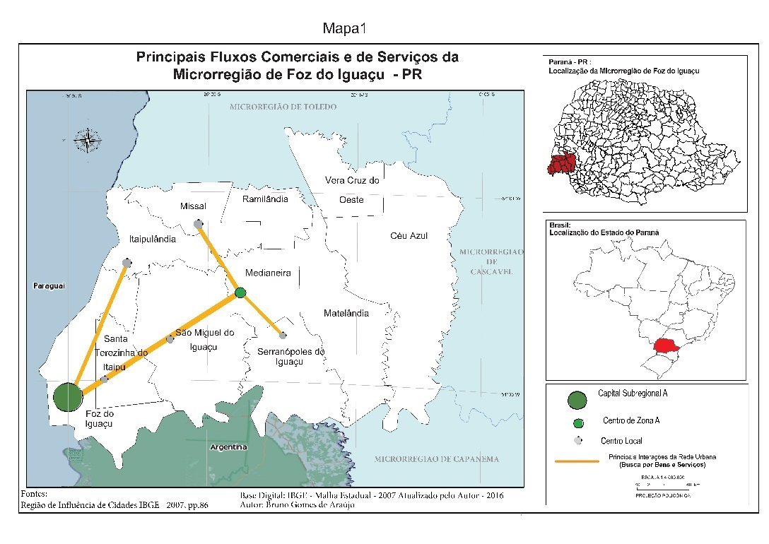

Essas cidades possuem em comum o fato de terem seus centros comerciais influenciados direto e indiretamente pela sinergia da dinâmica comercial desenvolvida entre Foz do Iguaçu e Ciudad del Este. Numa escala supranacional, essa dinâmica complexa de trocas comerciais e de fluxo populacional, é produto de um circuito global de fluxos de mercadorias que tem origem remota, tendo como principal epicentro a China e a sua a rota de exportações de produtos para América do Sul. Segundo dados do Banco Central do Paraguai, 34,6% das importações do país em julho de 2016 vieram da Ásia (Gráfico 1), sendo que dessa porcentagem a China é o principal provedor entre os países que compõem o bloco asiático com 59% desse total, o que representou 1.197, 7 milhões dólares em exportações no período.
Gráfico 1

Em geral, podemos constatar que as relações econômicas do Paraguai com mercado externo estão delineadas numa escala prioritariamente regional, visto que, seus principais parceiros são a Ásia e o Mercosul, que somados apresentavam um domínio de mais 70% das importações no período em destaque.
Os grandes índices de importação de produtos chineses pelo Paraguai não é fato recente. A origem da emergência da China no comercio exterior paraguaio está na decisão tomada pelo governo de Nicanor Duarte em 2006, que incluiu componentes de informática, como placas-mãe e memória, entre outros, na lista de exceções à Tarifa Externa Comum (TEC) do Mercosul. Na época isso veio a intervir na alíquota de 30% que incidia sobre os produtos. O comércio da Ciudad del Este foi alavancado, no entanto, desde que a medida foi adotada, o Paraguai acumula déficits fiscais relacionados ao comercio exterior. Tudo isso, resulta do que o Banco Central do Paraguai denominou de reexportação não-declarada, que intensificou a entrada de produtos chineses pela área de fronteira com Foz do Iguaçu sob a forma de contrabando seguindo a rota China-Paraguai-Brasil.
De 39,9% do total das exportações do bloco de importações provenientes do Mercosul expostos no (Gráfico 1, p. 5), o Brasil domina mais da metade delas, índice que permite aferir o peso da sua integração produtiva com a economia paraguaia. Dentro da pauta de importações de produtos vindos do Brasil se destacam os bens de consumo não duráveis como alimentos e bebidas, dos bens de consumo duráveis estão automóveis, caminhonetes e artefatos elétricos. No caso dos bens intermediários estão os combustíveis e lubrificantes, quanto aos bens de capital estão máquinas e elementos de transportes.
Outra dimensão da integração produtiva entre Paraguai e Brasil está nas políticas econômicas de geração de energia. O comércio bilateral de produção energética é um processo complexo que envolvem a formação de arranjos técnicos e comerciais, assim como diferentes procedimentos operacionais e regras de comercialização.
A integração territorial do mercado energético entre Brasil e Paraguai está materializada na hidroelétrica binacional de Itaipu, construída através de uma parceria entre ambos os países. O Brasil, devido à sua posição geográfica e também por possuir uma área continental, dimensão demográfica, densidade e complexidade da estrutura econômica e do setor elétrico, pôde desempenhar um duplo papel de catalisador e lastro do processo de integração energética na América do Sul (CASTRO, 2014, p.115).
Mesmo com pouca expressividade, os acordos bilaterais de produção energética formados pelo Brasil com países como Venezuela, Argentina e Uruguai conferiu ao governo brasileiro uma experiência consistente em projetos de integração elétrica, sendo um dos trunfos para se manter uma significativa hegemonia na geração de energia elétrica dentre os países da américa do sul.
A integração territorial entre os centros urbanos da Ciudade del Este e Foz do Iguaçu é fundamental para o adensamento populacional de ambas cidades, fortalecendo os laços de complementariedade dos processos de produção entre Brasil e Paraguai.
A integração produtiva e a contiguidade entre os centros estes urbanos está na base da formação dos fluxos populacionais no território, as grandes e médias aglomerações urbanas apresentam-se condicionadas a esses dois elementos intrínsecos ao processo de urbanização. De fato, os arranjos populacionais tanto no interior como nas áreas de fronteira do território brasileiro, são impulsionados pela atração de centros com maior densidade técnica, concentração de recursos econômicos e pela presença de um mercado de trabalho privilegiado, estabelecendo como isso vantagens locacionais para o adensamento populacional nos espaços de maior seletividade do capital.

2 A composição técnica do espaço e a formação de arranjos populacionais em Foz do Iguaçu - PR

O arranjo populacional, entre tantos outros, apresenta-se como um fenômeno decorrente da intensificação da urbanização, como também evidencia a complexidade das dinâmicas de fluxo populacionais face a crescente integração econômica, promovida pela ampliação das escalas de atuação das empresas no território.
Outro aspecto do arranjo populacional é o seu caráter poliformo, visto que, o fenômeno possui diferentes configurações em virtude dos diferentes conteúdos técnicos do espaço como do sistema produtivo do qual se estrutura. A especialização dos lugares, que é também uma manifestação da divisão territorial do trabalho, amplia a interligação dos centros urbanos, intensificando escalas de atuação do capital, estimulando fluxos populacionais urbanos e produzindo distintos arranjos populacionais.
O conteúdo técnico de Foz do Iguaçu é fundamental para a integração produtiva do Mercosul e comércio bilateral entre Brasil e Paraguai, principalmente no que diz respeito a integração energética. O mais importante destes projetos, e caso de sucesso internacional, é a central Hidroelétrica Binacional de Itaipu, construída em parceria com o Paraguai. A hidrelétrica de Itaipu constitui-se de um sistema técnico indutor de dinâmicas econômicas, que por sua vez que, desenvolve uma trama densa e complexa de sistemas de engenharia permitindo a presença de outros capitais, focos ou especulativos na região de fronteira.
Essa trama é representada no Parque Tecnológico de Itaipu (PTI), uma infraestrutura instalada segundo as regras científicas e técnicas estritas, que se constitui como um macrossistema técnico a partir do qual se desenvolve projetos tecnológico e científico através do seu centro de ensino e pesquisa em educação e tecnologia. Todas as atividades de pesquisas são realizadas no espaço de desenvolvimento empresarial e um campus universitário, o Centro de Engenharias e Ciências Exatas da Unioeste, que por vista tem o objetivo geral de promover o empreendedorismo e a geração de postos de trabalho.
A usina de Itaipu enquanto um sistema de engenharia fixo do espaço, estimula a dinâmica do mercado regional turístico na área de fronteira entre Foz do Iguaçu e Ciudade del Este, fornecendo condições técnicas para que funcione um complexo regional excursionista recreativo como o complexo Turístico Itaipu.

Formado por um circuito de atrações que vai desde as obras de engenharia às paisagens e ecossistemas naturais situados às margens do Rio Paraná, o parque nacional turístico do Itaipu mobilizou um fluxo de 885,8 mil visitantes num intervalo de 8 meses, dos quais 470,2 mil eram brasileiros e 415,6 mil estrangeiros em 2011. Nos dois casos, houve aumento no percentual de visitantes, em relação ao mesmo período do ano passado, segundo pesquisa realizada pelo Ministério do Turismo. As visitas de brasileiros, nestes oito primeiros meses do ano, superaram em 22,96% o número registrado no ano anterior, e a de estrangeiros representa uma evolução percentual de 2,83%, na comparação com 2010.
Além do turismo outra atividade que impulsiona o sistema de fluxo populacional na área de fronteira é o potencial comercial da Ciudad del Este que atrai vários compradores do Brasil, devido a concentração de lojas e a facilitação de aquisição de mercadorias sem notas fiscais, movimentam conforme (BECK, 2014) um fluxo de 70 mil pessoas, que passam todos os dias na Ponte Internacional da Amizade. Segundo a autora o comercio varejista movimenta anualmente cerca de R$ 1,5 trilhão, mas o mercado ilegal é ainda maior. Surge aí uma “solidariedade geográfica ilegal” entre os lugares, e se apresenta em grande medida na entrada de produtos ilegais para a bastecer o comércio brasileiro, formando uma retroalimentação espacial de um mercado clandestino, acentuado pela dificuldade de fiscalização dos fluxos de mercadoria na fronteira, entre eles cigarros, equipamentos eletroeletrônicos, roupas, além de brinquedos e medicamentos.
Esse comércio beneficia uma grande parte de comerciantes que atuam na ilegalidade, prejudicando os setores superiores da economia urbana que enfrentam a concorrência desleal dos produtos contrabandeados na fronteira, que em função da alta carga tributária que acabam facilmente perdendo a competitividades na comercialização, dificultando a liquidez dos estoques. O mercado ilegal de produtos tem a cada ano cresce uma proporção maior do que as apreensões na área aduaneira.

Somente a Ciudade del Este possui mais de 2000 empresas que atuam na comercialização de produtos vindos da China, é considerada pelos contrabandistas como a meca das compras. Conforme Marquezini (2010) essa dinâmica comercial formada por Ciudad del Este pode ser reconhecida uma centralidade periférica que possui em sua escala de efeitos em áreas centrais no circuito de comércio popular do país como São Paulo, e o que torna isso possível é a situação geográfica singular produzida pela vida de relações e a vida de circulação estabelecida na fronteira do Brasil com o Paraguai.
Os arranjos populacionais são uma consequência direta dessas interações espaciais entre cidades, uma vez que, eles surgem da articulação entre duas ou mais cidades. Os arranjos populacionais fronteiriços tornam-se ainda mais particulares em função de serem produtos de uma dinâmica de atividades econômicas e produtivas entre cidades gêmeas, atividades estas que promovem a divisão territorial do trabalho num aspecto ainda mais singular.
No caso do arranjo populacional entre as cidades de Foz do Iguaço e Ciudad del Este, apresenta-se uma dinâmica que atravessa o limite internacional de dois países, apresentando não somente uma integração econômica, mas também cultural. O arranjo populacional fronteiriço de Foz do Iguaçu e Ciudade del Este, está estruturado primordialmente nos fluxos comerciais, onde empresas e comerciantes informais, ainda que possuam suas estratégias particulares de atuação no mercado, partem de um mesmo centro de interação econômica, criando padrões agregados de sua atuação, que são simultaneamente uma força modeladora sobre a organização do espaço na fronteira ente Brasil – Paraguai, estabelecendo e uma configuração técnica influenciada pelos padrões espaciais prévios, criando um reforço mútuo. O fluxo de matéria desenha a estrutura do sistema urbano
Sassen (2002) fala da emergência de uma arquitetura organizacional da economia baseada em fluxos transfronteiriços, que possui escalas e articulações bem diferentes do sistema de Estados previamente estabelecido. Interpreta-se, aqui, essa
“porosidade” das fronteiras como também aplicável às hinterlândias tradicionais: as regiões de influência de cidades clássicas, formando áreas estanques, definidas pelo encadeamento de hierarquia entre os centros urbanos passam a ser apenas uma das formas de organização do território engendrado pelo funcionamento da economia de mercado – o que não quer dizer sem importância.
Portanto, torna-se necessária também a compreensão dos relacionamentos que se estabelecem nas fronteiras, porque a mobilidade aumentada do capital – com multilocalização das unidades produtivas como a Usina Binacional de Itaipu, dos negócios e investimentos a distância – que determinam a direção dos fluxos populacionais no espaço, consolidando uma fluidez efetiva mediante as infraestruturas territoriais como é o caso da Ponte Internacional da Amizade.

3 – A dinâmica do arranjo populacional no espaço fronteiriço de Foz do Iguaçu e Ciudad del Este

Os arranjos populacionais via de regra são definidos segundo a proximidade espacial entre centros urbanos, balizados pela noção de contiguidade, e a proximidade organizacional, que reforça a noção de integração, representando assim as escalas de urbanização e atendendo às demandas por melhor representatividade das formas de organização dos fluxos populacionais no espaço.
Apesar de ter características semelhares aos demais arranjos do Estado do Paraná, devido aos critérios e integração e semiconurbação, o arranjo fronteiriço de Foz do Iguaçu e Cuidade del Este diferencia-se por ser o maior entre 16 os arranjos que se desenvolvem na faixa de fronteira do Sul do país. E quanto mais importante área de fronteira do estado do Paraná dada sua magnitude, demanda uma expressiva infraestrutura técnica de monitoramento fiscal que trabalhe para garantir a normatização e controle aduaneiro do fluxo de mercadorias. Em contrapartida as ações de fiscalização que amplia a viscosidade espacial do próprio fluxo.

A dinâmica do arranjo populacional fronteiriço de Foz do Iguaçu e Ciudade del Este mantém segundo o IBGE (2015) um total de 674 669 habitantes onde 59% desse total é formado de estrangeiros, sendo o mais importante dentre os três arranjos populacionais internacionais do estado do Paraná (Mapa 2)
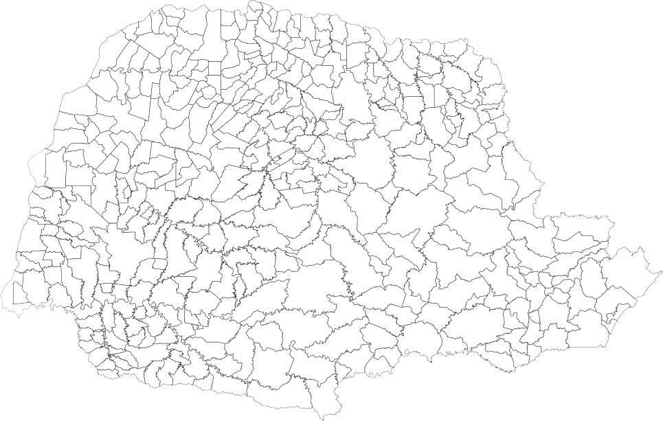

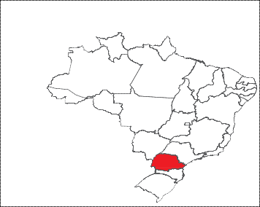

0
-54°
-53°
-52°
-51°
MATO GROSSO
DO SUL
SÃO PAULO
-25°
PARAGUAI
Foz do
Iguaçu
-26°
Santo Antônio
do Sudoeste
ARGENTINA
Barracão
SANTA CATARINA
Arranjos Populacionais População (hab.)

3.381 a 50.000

50.001 a 100.000

100.001 a 300.000

300.001 a 750.000

2.500.001 a 5.000.000

Cidades com Arranjo Populacional de Fronteira
Mapa 2 -
Distribuição dos Arranjos Populacionais no Paraná – 2015
Brasil:
Localização do Estado do Paraná
ESCALA 1:4.000.000

40 20 0
40 km
Fontes:
Arranjos Populacionais e concentrações urbanas no Brasil - IBGE - 2015, p.33

Base Digital IBGE – Malha Estadual – 2007
Autor: Bruno Gomes de Araújo
PROJEÇÃO POLICÔNICA
20
40

No estado do Paraná existem 3 arranjos populacionais internacionais, como Foz do Iguaçu, Santo Antônio e Barracão. Na região Sul o arranjo populacional de fronteira com maior dinâmica populacional é o identificado nas cidades-gêmeas de Foz do Iguaçu e Ciudad del Este, que por meio de sistemas de engenharia, mantém em constante circulação um fluxo populacional que se movimenta no espaço em sentido pendular.
Esse movimento é estimulado pela concentração e atração dos meios de produção em ambas cidades, onde no ceio dessa dinâmica populacional se desenvolvem processos de conflito e complementariedade. Raffestin (1993) destaca que, no espaço fronteiriço, conforma-se a atuação das organizações econômicas e das organizações políticas. As primeiras dependem da fluidez da circulação de bens

e serviços, com interesse evidente em anular os obstáculos para tornar o espaço territorial isotrópico; as segundas, ao contrário, têm interesse em dividir e recortar.
O dinâmica do arranjo populacional de Foz do Iguaçu e Ciudade del Este se dá numa sob uma configuração espacial de semiconurbação, onde as manchas urbanas dessas duas cidades são separadas territorialmente pelo Rio Paraná, mas unidas pelas políticas de integração que Sul-Americana. A fluidez mediante o uso efetivo da principal via de circulação do arranjo populacional, isto é, da Ponte da Amizade, se desenvolve também através de ligações cotidianas para trabalho e estudo que redimensionam a dinâmica dos fluxos articulados funcionalmente entre essas cidades gêmeas.
Dada a fragmentação crescente entre local de moradia e o local de trabalho associado aos arranjos populacionais emergem duas lógicas de crescimento espacial que extravasam os limites políticos administrativos são elas a Periurbanização e a Expansão Reticular. A primeira traduz a expansão urbana a partir de áreas periféricas, a segunda caracteriza a expansão urbana segue o traçado das malhas e das redes, manifesto na presença de condomínios residenciais e distritos industriais (imagem 1)

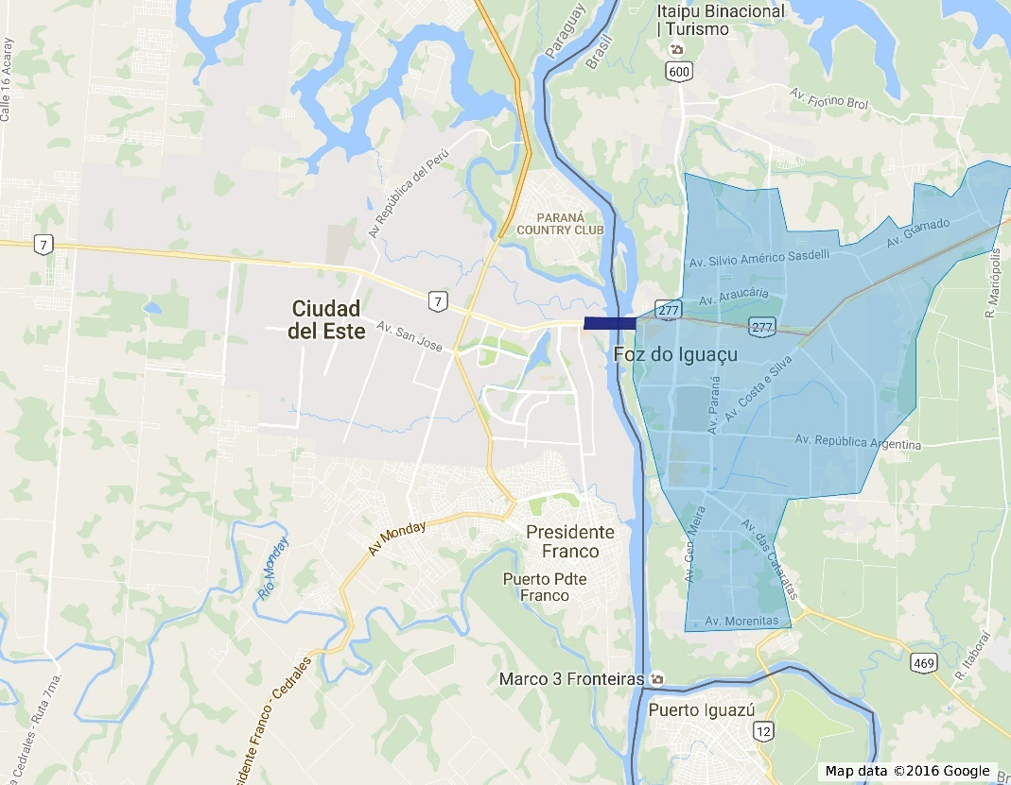
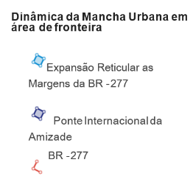


A Ciudad del Este é a capital do Alto Paraná e um dos 17 estados que formam o território paraguaio e apresenta-se como principal centro de articulação territorial entre o Paraguai e o Brasil. Sua importância está relacionada a sua densidade demográfica e econômica que faz dela a segunda mais importante cidade do país. O centro urbano de Ciudad del Este é principal vinculo da América do Sul com os produtos chineses exportados para o Paraguai.
A Ciudad del Este e Foz do Iguaçu juntas estruturam uma rede de mercadorias vindas da China para o Brasil, promovendo uma integração entre suas fronteiras na circulação de produtos através da Ponte da Amizade. Enquanto objeto geográfico de articulação territorial a Ponte da Amizade intermedia diariamente um grande fluxo de pessoas e mercadorias, como diversos tipa de serviços de transportes, para abastecer o comércio varejista regional. Outra dimensão da integração entre estas duas cidades está na política de compartilhamento de energia
A rede urbana na microrregião de Foz do Iguaçu é uma das únicas do país que possui uma dinâmica de interações entre centros urbanos que extrapolam os limites fronteiros nacionais e engloba a faixa de fronteiriça na qual mantém a tríplice do Brasil com o Paraguai e Argentina e estando alguns municípios vinculados a mais de um centro, resultando em dupla ou tripla inserção e cidades estrangeiras em sua rede. A área de fronteira margeada pelo Paraná, se estende a 150 km largura e 16 mil quilômetros de extensão e cobre 139 municípios e demanda políticas públicas regionais específicas, mediante a união de esforços entre Estado, governo federal, municípios e instituições da sociedade civil para promover o desenvolvimento econômico e social no esforço para combater o contrabando, o narcotráfico, reduzir a violência na faixa de fronteira.
Os arranjos populacionais, enquanto resultado da fragmentação crescente entre o local de moradia e local de trabalho impulsiona de mobilidade populacional, em variados padrões de arranjos mesmo que as relações de complementariedade ou de dependência dos núcleos urbanos ultrapasse os limites territoriais da nação. Mais que a extensão de contato entre o Brasil e seus países vizinhos, compreendemos a fronteira em seu sentido objetivo, isto é, material, como uma região cortada pelos limites político-administrativos dos países, mas também comporta elementos de uma

construção social simbólica em seus limites, que remete à perspectiva simultânea de cruzar ou ser barrado.
As cidades de fronteira e aglomerações transfronteiriças como Ciudade del Este e Foz do Iguaçu são a materialização destas relações em contínua transformação, expressando-se em configurações urbanas aglomeradas, ou simplesmente próximas, entre ocupações de países vizinhos. Elas se destacam, portanto, pelo que se chama de aglomerações transfronteiriças, “cujas áreas de ocupação contínua, resultantes da expansão urbana de cidades vizinhas, mesmo que cortadas por cursos d’água, perpassam e interconectam territórios de mais de um país” (OLIVEIRA, 2011, p.80-81).
Não podemos deixar de reconhecer que um dos grandes impulsionadores da dinamização da aglomeração fronteiriça em Foz do Iguaçu foi a Construção da usina hidrelétrica de Itaipu, quando Foz do Iguaçu, Ciudad del Este, de forma menos intensa, Puerto Iguazú vivenciaram uma intensa ocupação de sua área urbana, cuja expansão territorial deu origem à aglomeração na fronteira dos três países.
Essas infraestruturas impactaram de sobremaneira a região nas dimensões política, econômica, social e ambiental. Um dos efeitos mais evidentes decorrentes das infraestruturas técnicas dos objetos espaciais como a Usina de Itaipu, foi o incremento populacional e a nova configuração aglomerativa, contribuindo para que o município de Foz do Iguaçu desse um salto de 33.966 habitantes em 1970 para 309.113 em 2007, conforme dados dos censos dos respectivos anos publicados pelo IBGE. Conforme Oliveira (2011) Ciudad del Este reproduziu crescimento similar, como mostram dados da Dirección General de Estadísticas, Encuestas y Censos (DGEEC), do Paraguai.
Considerando a articulação entre as cidades de Foz do Iguaçu e Ciudad del Este, podemos destacar conforme (KNEIB e SILVA, 2005) que a aglomeração sustenta um polo gerador, capaz de promover constantes rearranjos na circulação de mercadorias e pessoas do oeste paranaense.
Embora as cidades de faixa de fronteira como Foz do Iguaçu e Ciudad del Este configurarem territórios de grande densidade de fluxos, ainda são insuficientes os procedimentos de cooperação e pouco monitorada o tamanho e composição da população, as demandas de serviços, e os capitais gerados e em circulação.
Além da movimentação de capitais observa-se que os fluxos populacionais trazem consigo a produção capitalista do espaço, estimulando o surgimento de novos
loteamentos imobiliários, que por sua vez, demanda médio prazo novos mais complexos serviços e equipamentos de saúde e educação, infraestrutura de energia como também intensifica a especulação fundiária nos espaços adjacentes
As diversas formas de ocupação do espaço, a ampliação da mancha urbana e da malha rodoviária, possibilita a formação de redes de comunicação, induzem um formato de relações fronteiriças substancialmente diferenciado. A intensificação das relações entre cidades de fronteira passa a delimitar novos contornos do território regional, materializado na construção e na manutenção de acessos, capitalização das redes de energia e comunicações.

Considerações Finais

Os estudos sobre a dinâmica espacial decorrentes dos arranjos populacionais em área de fronteira ainda são insipientes no que tange ao monitoramento mais preciso dos processos que estimulam o fluxo populacional entre Foz do Iguaçu e Ciudad del Este. Entre os processos estão a fragmentação do lugar de moradia, busca de serviços e bens, periurbanização, expansão reticular e o crescimento das políticas de integração regional da América do Sul, em que Brasil e Paraguai são protagonistas diretos.
Esse fenômeno está diretamente ligado a interdependência da rede-urbana para além dos limites territoriais, que não mais obedece a lógica da velha hierarquia urbana, estabelecendo solidariedades técnicas e de serviços mobilizando um grande contingente populacional que transitam periodicamente num movimento pendular entre cidades de fronteiria. Cresce, portanto, as relações horizontais, não-hierárquicas, de complementariedade e cooperação, isto é, a articulação da rede urbana para além das relações de dependência, com o aumento da interdependência entre os centros urbanos.
Os arranjos populacionais enquanto fragmentação crescente entre o local de moradia e o local de trabalho associado aos arranjos populacionais tem gerado um processo de reconfiguração espacial como a periurbanização e a expansão reticular demonstrando que as dinâmicas dos arranjos interferem no processo de organização do espaço urbano.
Os arranjos populacionais de fronteira redefinem e delimitam ações políticas específicas, visto que, quase sempre está em jogo interesses bilaterais que devem ser equacionados de forma a complementar ambas as partes. O relacionamento entre Brasil e Paraguai não está restrito a uma dinâmica regional dentro do Bloco Mercosul, fatores externos como o comércio entre China e Paraguai. Esse comércio dinamiza o fluxo populacional de brasileiros na área de fronteira e acabou por revelar relacionamentos horizontais não-hierárquicos que contribuem para tornar a Cuidade del Este um polo de distribuição de produtos chineses para dentro do Brasil.
Outro elemento político-econômico de integração regional e dinamizador de fluxos populacional na faixa de fronteira é a Hidrelétrica Binacional de Itaipu, importante parque tecnológico de geração de energia que estimula o setor de serviços e turismo em Foz do Iguaçu, sendo de extrema importância para cooperação e dinamização do fluxo de pessoas entre a zona de fronteira do oeste paraense.
Os arranjos populacionais de fronteira entre Foz do Iguaçu e Ciudad del Este é o mais intenso entre todas as faixas de fronteiras do país o que faz dele o centro de ações políticas territoriais bastante específicas, pois os problemas e a emergência de uma arquitetura organizacional da economia baseada em fluxos transfronteiriços, possui escalas e articulações bem diferentes do sistema de Estados previamente estabelecido, demandando ações de planejamento bem articulados e que atenda interesses mútuos.

Referências Bibliográficas
BANCO CENTRAL DEL PARAGUAY. Reporte de Comercio Exterior Julio 2016. Disponível em <https ://www.bcp.gov.py/informe-de-comercio-exterior-mensual-i466>, acesso em 07 de setembro de 2016.
CASTRO, Nivalde J. de et al. (2014), “Importância e Dificuldades da Integração Elétrica na América Do Sul”. In: Perspectivas para a Integração da América Latina, organizado por DESIDERÁ NETO, Walter A. e TEIXEIRA, Rodrigo A. Brasília.
COUTO E SILVA, Golbery do. Geopolítica do Brasil. Rio de Janeiro, José Olympio,
1967.
DI MÉO, G. Introdução ao debate sobre a metropolização: uma chave de interpretação para compreender a organização contemporânea dos espaços geográficos. Confins: revista franco-brasileira de Geografia, São Paulo: Universidade de São Paulo - USP, Departamento de Geografia, n. 4, 2008.

DULLIEN, S. Integração produtiva na União Europeia: uma perspectiva alemã. In: Integração produtiva, caminhos para o Mercosul. Brasília, cap. 4, p. 159- 219, 2010.

IBGE. Arranjos populacionais e concentrações urbanas do Brasil. Rio de Janeiro: IBGE, 2015.
KNEIB, E. C.; SILVA, P. C. M. Caracterização de empreendimentos geradores de viagens: contribuição conceitual à análise de seus impactos no uso e ocupação do solo urbano. XIX ANPET, Recife, v. 1, p. 792-803, 2005.

____. Regiões de influência das cidades 2007. Rio de Janeiro: IBGE, 2008.

MARQUEZINI, A. C. T. Os Dois Circuitos da Economia Urbana na Fronteira entre Brasil e Paraguai: Os Casos das Cidades Gêmeas de Foz do Iguaçu /Ciudad del Este e Ponta Porã /Pedro Juan Caballero. In: XVI Encontro Nacional de Geógrafos, 2010, Porto Alegre. Anais do XVI Encontro de Geógrafos Brasileiros - Porto Alegre, 2010

MINISTÉRIO DA INTEGRAÇÃO: Núcleo da Faixa de Fronteira do Paraná beneficiará mais de 2 milhões de pessoas. Disponível em< http://www.mi.gov.br/> Acesso em: 01de setembro de 2016

OLIVEIRA, T. C. M.; PAIXÃO, Roberto Ortiz; HIGA, T.C.S. ; MOURA, Rosa . Cidades de Fronteira e a Rede Urbana. In: Rafael Henrique Moraes Pereira; Bernardo Alves Furtado. (Org.). DINÂMICA URBANO-REGIONAL - A Rede Urbana e suas Interfaces. 1ed.BRASILIA: IPEA, 2011, v. 1, p. 79-96

SASSEN, S. As cidades na economia mundial. Tradução de Carlos Eugênio Marcondes de Moura. São Paulo: Studio Nobel, 1998. 190 p. (Série Megalópolis).

SANTOS, Milton; SILVEIRA, María Laura. O Brasil: Território e Sociedade no início do Século XXI. Rio de Janeiro: Record, 2001a, 473 p.

SANTOS, M. Metamorfoses do espaço habitado. São Paulo:HUCITEC.1988

RABOSSI, F. Tempo e movimento em um mercado de fronteira: Ciudad del Este, Paraguai. Sociologia & Antropologia, v. 5, p. 405-433, 2015.
RAFFESTIN, Claude. Por uma geografia do poder. Tradução de Maria Cecília França. São Paulo: Ática, 1993

ROSENTAL, R.; CASTRO, N. J.; Roberto Brandão ; DANTAS, G. A. ; André Luis da Silva Leite. Importância e dificuldades da integração elétrica na América do Sul. In: NETO, Walter Antonio Desiderá; TEIXEIRA Rodrigo Alves Perspectivas para a Integração da América Latina. Brasília: IPEA : CAF, 2014

SCOFIELD JR, Gilberto, OLIVEIRA, Eliane. Paraguai exporta “made in china”. Jornal o Globo, 28 de abril de 2007. Economia página p.15.
BECK, Martha. Contrabando facilitado. Jornal o Globo, 06 de janeiro de 2014. Economia, página 15.

Doutorando do Programa de Pós-Graduação em Geografia da UFRN
IBGE Regiões de influência das cidades 2007.Instituto Brasileiro de Geografia e Estatística - IBGE
Essa classificação indica a capacidade de gestão de Foz do Iguaçu no nível imediatamente inferior ao das metrópoles, têm área de influência de âmbito regional, sendo referidas como destino, para um conjunto de atividades, por grande número de municípios. A capital Regional A possui medianas de 955 mil habitantes e 487 relacionamentos com outros centros de sua hinterlândia. (REGIC, 2007, p.11)
BANCO CENTRAL DEL PARAGUAY. Reporte de Comercio Exterior Julio 2016. Disponível em <https ://www.bcp.gov.py/informe-de-comercio-exterior-mensual-i466> Acesso em 07 de Setembro de 2016.
Considerando o total das importações dos países pertencentes ao bloco o Brasil ocupa o primeiro lugar com 63% das importações para o Paraguai.
A integração produtiva tem como finalidade o aumento da produtividade, e pode ser definida como “(...) um processo por meio do qual a produção de produtos complexos é dividida em vários estágios (verticais) de produção, ocorrendo em diferentes países” (Dullien, 2010, p. 163). É compreendida como um processo de divisão internacional vertical do trabalho.
Resultado de um trabalho permanente e, sobretudo, da progressiva incorporação de capitais fixos e constantes, com ênfase em certos pontos [...] ao mesmo tempo, produto e condição para o desenvolvimento de um trabalho material e de um trabalho intelectual. [...] grandes sistemas técnicos fornecem as condições para que outras técnicas funcionem. São as grandes barragens, aeroportos, vias rápidas de transportes, suportes de diversas espécies, responsáveis pela criação de situações nas quais há uma solidariedade entre técnicas de telecomunicações, teledetecção, informática e burótica, entre outras, que povoam o território através de redes materiais e imateriais (SANTOS, 2001, p.101-102)
MINISTÉRIO DO TURISMO. Cresce fluxo de turistas em Foz do Iguaçu. Disponível em <http://www.turismo.gov.br/ultimas-noticias/3435-cresce-fluxo-de-turistas-em-foz-do-iguacu.html>, Acesso em 03 de outubro de 2016.
VISITE FOZ. Principais lojas e galerias. Disponível em http://www.visitefoz.com.br/pontos-turisticos/compras-no-paraguai/principais-lojas-e-galerias/ Acesso em 04 de outubro de 2016.
Serão considerados cidades-gêmeas os municípios cortados pela linha de fronteira, seja essa seca ou fluvial, articulada ou não por obra de infraestrutura, que apresentem grande potencial de integração Econômica e cultural, podendo ou não apresentar uma conurbação ou semiconurbação com uma localidade do país vizinho, assim como manifestações ‘condensadas’ dos problemas característicos da fronteira, que aí adquirem maior densidade, com efeitos diretos sobre o desenvolvimento regional e a cidadania (IBGE, 2015, p.34)
Dos 27 arranjos populacionais na fronteira internacional brasileira 16 são da Região Sul. Todos juntos somam aproximadamente 2 081 629 habitantes, dos quais 44,2% vivem em países vizinhos. (IBGE, 2015, p.32)
MINISTÉRIO DA INTEGRAÇÃO: Núcleo da Faixa de Fronteira do Paraná beneficiará mais de 2 milhões de pessoas. Disponível em< http://www.mi.gov.br/> Acesso em: 01de setembro de 2016

